Eğitim-Öğretim Yılı ................................ Ortaokulu Fen Bilimleri Dersi
7.Sınıf 1. Dönem 1. Yazılı Sınavı Soruları
Adı/Soyadı: Sınıfı: 7/ Numarası: Puanı:

1) Aşağıdaki ifadelerde verilen boşlukları tabloda verilen kelimelerden uygun olanları ile doldurunuz.(1x12=12 puan)

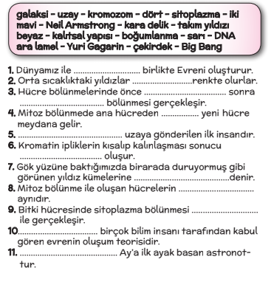

2) Aşağıda uzay teknolojileri ve bunların özellikleri karışık olarak verilmiştir. Bunları uygun şekilde eşleştiriniz. (1x6=6 puan)

Uzay Teknolojileri | Özellikleri
1. Uzay İstasyonu | a. Doğal uydular dışında insan eliyle yapılmış uydulardır.
2. Uzay Roketi | b.Yeryüzündeki teleskoplardan daha uzak mesafeleri gösterebilen güçlü gözlem araçlarıdır.
3. Uzay Mekiği | c. Uzay boşluğunda dolaşarak uzay araştırmaları için bilimsel verilen toplayan araçlardır.
4. Uzay Sondası | d. Dünya ile uzay istasyonları arasında astronotların gidip gelmesini sağlayan ve tekrar kullanılabilir şekilde üretilen araçlardır.
5. Uzay Teleskobu | e.Uç kısmı uçuşu kolaylaştıracak şekilde yapılmış; yakıt, motor ve egzozdan oluşan silindir şeklinde araçlardır.
6. Yapay Uydu | f. Dünya yörüngesinde dolaşan büyük uzay araçlarıdır.İçinde astronotların yaşayabileceği bir ortam bulunur

1- | 2- | 3- | 4- | 5- | 6-

3)
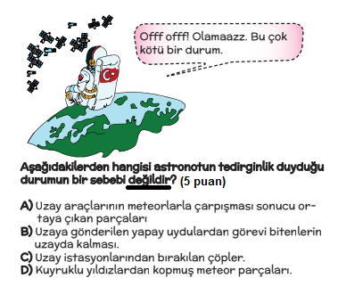

4) Teknoloji ilerledikçe birçok ülke kendi yapay uydusunu yapıp Dünya yörüngesine yerleştirmiştir. Türkiye de bu ülkeler arasında yer almaktadır. Türkiye’nin uzayda 3 haberleşme uydusu, 3 gözlem ve keşif uydusu olmak üzere toplam 6 tane aktif uydusu bulunmaktadır.

Buna göre ülkemizin aktif yapay uydularının isimlerini aşağıdaki tabloda uygun yerlere yazınız.(1x6=6 puan)

Aktif Haberleşme Uydularımız | Aktif Gözlem ve Keşif Uydularımız

5) Uzay teknolojileri, Dünya’nın ve uzayın sırlarını çözme yolunda sürekli ilerlemektedir. Bu teknolojik gelişmeler uzayla sınırlı kalmamıştır. Uzay araştırmaları için geliştirilen alet ve teknolojiler günlük hayata uyarlanarak farklı alanlarda kullanılmıştır.

Buna göre uzay araştırmaları için geliştirilen alet ve teknolojilerin gündelik hayata uyarlamaları olan teknolojilere 3 örnek veriniz. (2x3= 6 puan )

6)

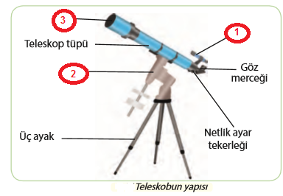
Yukarıdaki resimde teleskobun yapısı ve kısımları gösterilmiştir. Buna göre numaralandırılarak verilmiş kısımların isimlerini sırasıyla aşağıdaki kutuya yazınız. ( 2x3= 6 puan)

1-
2-
3-

7)
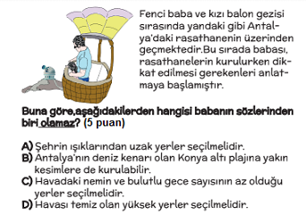

8)
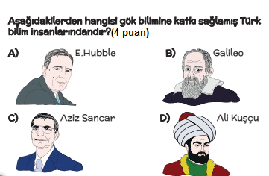

9) Gök cisimleri ile ilgili aşağıda verilen ifadelerden doğru olanlara D , yanlış olanlara ise Y yazınız. (2x5= 10 puan)

Samanyolu Galaksisi,sarmal yapıda bir galaksidir.

Küçük kütleli yıldızların hayatları süpernova patlaması ile son bulur.

Orion Bulutsusu ve Kelebek Bulutsusu, karanlık bulutsuya örnektir.

Kara delikler, ışığı bile yutabilen çok güçlü çekim gücüne sahip gök cisimleridir.

Işığın boşlukta 1 saniyede aldığı yol 300.000 km’dir.

10) Aşağıda verilen hücre özellikleri hangi hücreye aitse altındaki kutuya “X” işareti koyunuz.(1x5=5 puan)

Özellikler | Gelişmiş Bitki Hücresi | Hayvan Hücresi
Hücre duvarı bulunur.
Kloroplast bulunur.
Şekli köşelidir.
Şekli yuvarlaktır.
Sentrozom bulunur.

11) Aşağıdaki kavramların başındaki harfleri cümlelerin önündeki boşluğa yazarak eşleştirme yapınız. (1x5=5 puan)

Atık madde depolayan organeldir.
Hücrenin enerji santralidir.
Hücrede salgı görevini yerine getiren organeldir.
Aynı görevi yapan hücrelerin bir araya gelerek oluşturdukları yapıdır.
Besin ve oksijen üreten organeldir.

a | Mitokondri
b | Kloroplast
c | Golgi
d | Koful
e | Doku

12) Aşağıdaki şekilde gösterilen kalıtsal yapıların isimlerini kutucuklara yazınız.(2x3= 6 puan)

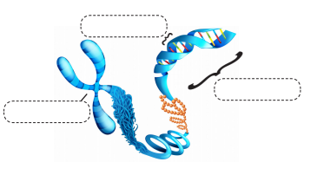

13) ) I-Organ II-Doku III-Hücre IV-Sistem

Yukarıda verilen yapıların küçükten büyüğe doğru sıralanışı aşağıdakilerden hangisinde doğru olarak verilmiştir?(4puan)
A) III- II- I- IV B) II- III- IV-I
C) I- III-II- IV D) III- I- II- IV

14)
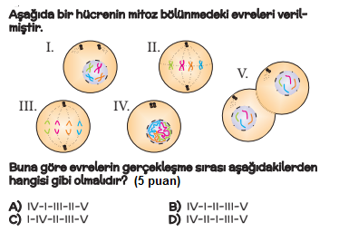

15)

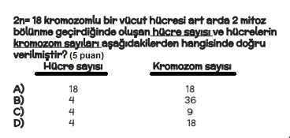

16) Bitki ve hayvanlarda mayoz bölünmenin gerçekleştiği üreme ana hücrelerinin isimlerini aşağıdaki bölüme yazınız. ( 2x3=6 puan )

17)

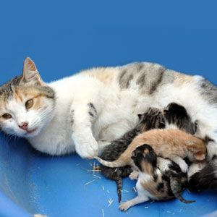

Kedimiz Minnoş'un geçen ay yavruları oldu.Minnoş'un yavrularına baktığımızda hepsinin birbirinden farklı kalıtsal yapıda olduğunu görüyoruz.
Buna göre Minnoş'un yavrularının farklı olmasını sağlayan mayoz bölünmenin 1. aşamasında gen alışverişi şeklinde gerçekleşen hangi olaydır ? Aşağıdaki kutuya yazınız. ( 4 puan )

Sınav süresi 40 dakikadır.
Soruların puan değerleri yanlarında belirtilmiştir.
Başarılar dilerim.

.....................................
Fen Bilimleri Öğretmeni

